Управление физической культуры и спорта администрации Города Томска
ТРОО «Томская федерация спортивного ориентирования»
Чемпионат и первенство Томской области
Классика
Дата проведения - 19.06.2021. Место проведения – ЮЖНАЯ, старт с дороги Томск – Аникино приблизительно 3-й КМ.
Начало старта – 12:00 часов.
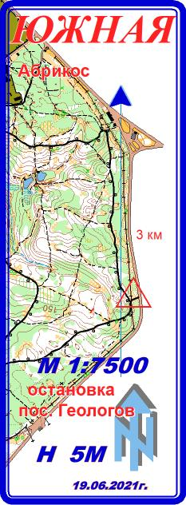
Место старта
Техническая информация
Местность: крупный рельеф с преобладанием отрицательных форм, лес смешанный, местами с подлеском, много травы. Дорожная сеть развита средне, в центре карты гравийная дорожка (Тропа здоровья). Перепад высот на склоне – до 25 метров.
Карта формата А4. Масштаб: 1:7500. Сечение рельефа: 5 метров.
В группах A. B и С есть рассев по типу «бабочка» или «улитка»
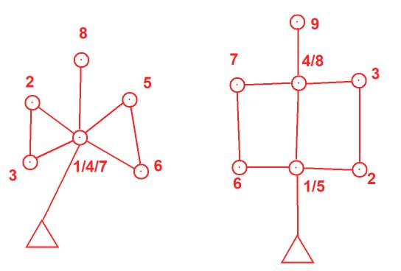
Контрольные пункты оборудованы обозначением КП («призма») и средством отметки (SI-станция).
Старт ОБЩИЙ
Контрольное время 120 минут для всех групп.
Карта ограниченна с востока асфальтированной дорогой с запада рекой Томь.
В лесу имеются клещи, будьте бдительны.
Параметры дистанций
Дистанция | Возрастные группы | Длина дистанции | Количество КП
Дистанция А | МЭ, Мдо21 | 6,8 км | 27
Дистанция В | Мдо19, Ждо21,ЖЭ | 5,5 км | 22
Дистанция С | Мдо17, Ждо19, Ждо17, Мвет | 4,5 | 16
Дистанция D | Оpen,Мдо15, Ждо15,Жвет | 2,1 | 8

